*Hà Nội, ngày 04/06/2020*

**---------------*---------------**

**VIỆN CÔNG NGHỆ THÔNG TIN VÀ TRUYỀN THÔNG**



**ĐẠ**

**I**

**H**

**Ọ**

**C**

**B**

**Á**

**CH**

**KHOA**

**H**

**À**

**N**

**Ộ**

**I**

**BÀI TẬP LỚN**

**BỘ MÔN :** LẬP TRÌNH NGÔN NGỮ HƯỚNG ĐỐI TƯỢNG

**TÊN ĐỀ TÀI :** XÂY DỤNG GAME NHẬP VAI SIMPLE RPG

|  |  |
| --- | --- |
| **GIẢNG VIÊN HƯỚNG DẪN :** | Ths. NGUYỄN MẠNH TUẤN |
| **SINH VIÊN** : | HOÀNG ĐỨC ANH MSSV: 20176688 |
|  | VŨ MINH HOÀNG ANH MSSV: 20176689  NGUYỄN MINH QUANG MSSV: 20176857 |

**Mục Lục**

Trang

**MỤC LỤC**................................................................................................................1

**LỜI NÓI ĐẦU**..........................................................................................................2

**PHÂN CÔNG THÀNH VIÊN TRONG NHÓM** ..................................................3

**CHƯƠNG 1. KHẢO SÁT, ĐẶC TẢ YÊU CẦU BÀI TOÁN**..............................4

* 1. Mô tả yêu cầu bài toán..........................................................................4
  2. Biểu đồ use case ...................................................................................4
     1. Biểu đồ use case tổng quan........................................................4
  3. Đặc tả use case......................................................................................5

**CHƯƠNG 2. PHÂN TÍCH THIẾT KẾ BÀI TOÁN**..........................................10

2.1. Biểu đồ trình tự...................................................................................11

2.2. Biểu đồ lớp..........................................................................................12

2.3. Thiết kế chi tiết lớp ............................................................................12

**CHƯƠNG 3. CÔNG NGHỆ VÀ THIẾT KẾ BÀI TOÁN**.................................15

**CHƯƠNG 4. XÂY DỰNG CHƯƠNG TRÌNH MINH HỌA**............................16

4.1. Kết quả chương trình minh họa..........................................................16

4.2. Giao diện chương trình.......................................................................16

4.3. Phân tích chi tiết chức năng................................................................18

**KẾT LUẬN VÀ HƯỚNG PHÁT TRIỂN**...........................................................21

**TÀI LIỆU THAM KHẢO**.....................................................................................22

LỜI NÓI ĐẦU

Lý do chọn đề tài : K62 bọn em là những sinh viên cuối cùng của thế hệ 9x. Thế hệ của bọn em lớn lên ít nhiều mỗi người đều tiếp xúc với những tựa game trên những chiếc điện thoại nokia bàn phím số. Hầu hết chúng đều phát triển bằng ngôn ngữ lập trình Java. Điều đó thôi thúc bọn em từ bé đã muốn có thể tự mình phát triển được những tựa game như thế. Rất may mắn khi trong số những bài tập lớn của môn học có các bài tập về tạo dựng game. Đây là cơ hội cho bọn em được thử sức mình. Đề bài phát triển game Simple RPG là một đề tài rất hay và thú vị. Với đề tài này, nhóm bọn em có thể thể hiện được hết các tính chất đã được học của bộ môn thực hành ngôn ngữ hướng đối tượng. Vì vậy, bọn em chọn đề: Phát triển game Simple RPG.

Khái quát về đề tài : Người chơi điều khiển một hoặc nhiều nhân vật trong một bản đồ được lưu trong một cấu trúc dữ liệu, ví dụ: mảng hai chiều trong đó mỗi ô tương ứng với một dạng bản đồ khác nhau (đất, cỏ, nước…) Trên bản đồ có các quái vật có thể di chuyển được.  
Các nhân vật người chơi điều khiển và quái vật có các chỉ số xác định tình trạng và thể lực (ví dụ HP, MP, Attack, Defense, Speed…). Người chơi có thể tấn công quái vật và sử dụng các kỹ năng đặc biệt. Tương tự, quái vật cũng có thể tìm đến và tấn công người chơi.  
Người chơi có thể di chuyển qua lại giữa các bản đồ khác nhau (ví dụ khi đi vào vùng M0, M1,  
M2… trên bản đồ) hoặc đi đến kết thúc của trò chơi (ví dụ khi đi vào vùng END trên bản đồ).

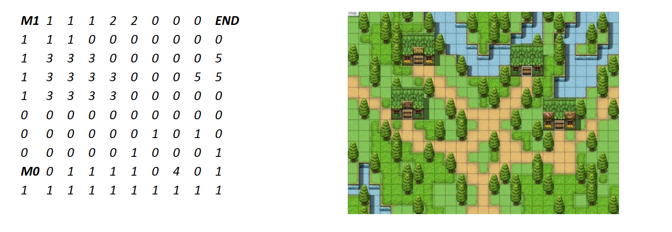

PHÂN CÔNG THÀNH VIÊN TRONG NHÓM

|  |  |  |  |  |
| --- | --- | --- | --- | --- |
| **Họ và tên** | **Email** | **Điện thoại** | **Công việc thực hiện** | **Đánh giá** |
| Hoàng Đức Anh | Ducanhlhp9@gmail.com | 0942410953 | Đồ họa trong game, báo cáo | Hoàn thành đúng tiến độ |
| Vũ Minh Hoàng Anh | Vuminhhoanganh12@gmail.com | 0853538197 | Tạo thực thể trong game, tạo nhân vật | Hoàn thành đúng tiến độ |
| Nguyễn Minh Quang | Mqn2405@gmail.com | 0982478995 | Tạo cơ chế vào game, bản đồ game | Hoàn thành đúng tiến độ |

# **CHƯƠNG 1: KHẢO SÁT, ĐẶC TẢ YÊU CẦU BÀI TOÁN**

## Mô tả yêu cầu bài toán:

+ Thể hiện bản đồ và các đối tượng trên bản đồ trên giao diện đồ họa  
+ Người chơi điều khiển một hoặc nhiều nhân vật trong một bản đồ được lưu trong một cấu trúc dữ liệu, ví dụ: mảng hai chiều như hình bên, trong đó mỗi ô tương ứng với một dạng bản đồ khác nhau (đất, cỏ, nước…)   
+ Trên bản đồ có các quái vật có thể di chuyển được.  
+ Các nhân vật người chơi điều khiển và quái vật có các chỉ số xác định tình trạng và thể lực (ví dụ (HP, MP, Attack, Defense, Speed…).   
+ Người chơi có thể tấn công quái vật và sử dụng các kỹ năng đặc biệt. Tương tự, quái vật cũng có thể tìm đến và tấn công người chơi.  
+ Người chơi có thể di chuyển qua lại giữa các bản đồ khác nhau (ví dụ khi đi vào vùng M0, M1,  
M2… trên bản đồ) hoặc đi đến kết thúc của trò chơi (ví dụ khi đi vào vùng END trên bản đồ).  
+ Game có hai chế độ chơi dễ / khó theo mức độ “thông minh”, “di chuyển nhanh” hoặc “lượng máu” của quái vật.

## Biểu đồ use case

### Biểu đồ use case tổng quan

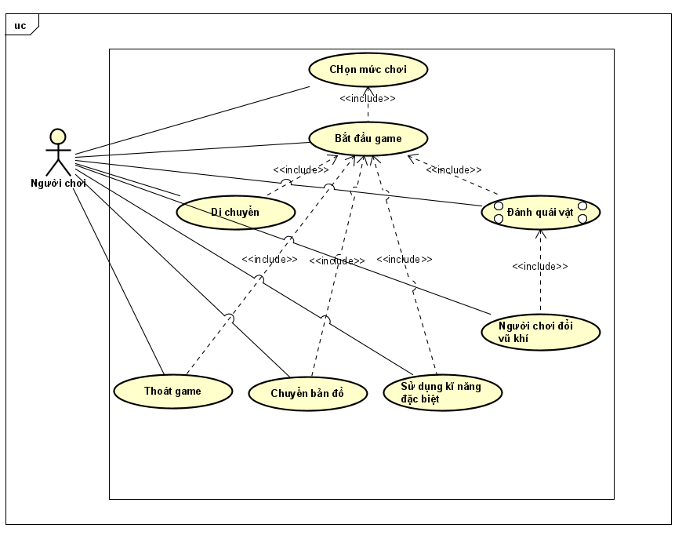

## Đặc tả use case:

***+ Xác định các tác nhân:***

|  |  |  |
| --- | --- | --- |
| **STT** | **Tên tác nhân** | **Mô tả ngắn** |
| 1 | Người chơi | Người chơi thực hiện các hành động tương tác với máy tính và hệ thống game trong khi chơi |

***+ Xác định các use case***

|  |  |  |  |  |
| --- | --- | --- | --- | --- |
| **STT** | **Ca sử dụng** | **Mô tả ngắn** | **Tác nhân** | **Độ phức tạp** |
| 1 | Chọn mức chơi | Chọn mức độ chơi dễ, trung bình, khó | Người chơi | Trung bình |
| 2 | Bắt đầu game | Bắt đầu game khi đã chọn mức độ chơi | Người chơi | Trung bình |
| 3 | Di chuyển | Di chuyển nhân vật | Người chơi | Trung bình |
| 4 | Đánh quái vật | Tấn công quái vật | Người chơi | Trung bình |
| 5 | Thoát game | Thoát game và đóng chương trình | Người chơi | Trung bình |
| 6 | Chuyển bản đồ | Chuyển sang giao diện khác | Người chơi | Trung bình |
| 7 | Chuyển đổi vũ khí | Chuyển đổi vũ khi trong kho. Vũ khi kiếm được sau khi đánh bại quái vật | Người chơi | Trung bình |
| 8 | Sử dụng kĩ năng đặc biệt | Sử dụng kĩ năng đặc biệt khiến cho quái vật mất nhiều máu hơn. Nhân vật di chuyển nhanh hơn.... | Người chơi | Trung bình |

***+ Xác định các quan hệ***

1. **Xác định quan hệ giữa actor và các use case**

+ Tất cả các **use case** đều cùng tác nhân là **“Người chơi” .**

+ use case “Bắt đầu game” include từ use case “Chọn mức chơi”. Chọn mức chơi mới được bắt đầu game.

+ Tất cả các use case còn lại đều include từ use case “Bắt đầu game”. Phải bắt đầu game mới thực hiện được các chức năng khác

+ Use case “Chuyển đổi vũ khí” include từ use case “Đánh quái vật” do đánh quái vật mới có thể rơi ra vũ khí mới để chuyển.

1. **Đặc tả kịch bản chi tiết cho một số Usecase chính**

**+ Use case Chọn mức độ trò chơi**

|  |  |  |  |
| --- | --- | --- | --- |
| **Mã UC (UC #)** | 1 | **Chọn mức độ trò chơi** |  |
| **Tác nhân** | Người chơi | | |
| **Điều kiện trước** | Không có | | |
| **Luồng thực thi chính** |  | | |
| **No.** | **Thực hiện** | **Hành động** |  |
| 1 | Người chơi | Đưa con trỏ chuột đến các option chọn mức độ chơi |  |
| 2 | Application | Hover các button thành màu khác khi con trỏ chuột đi qua |  |
| 3 | Người chơi | Kích chọn mức độ của trò chơi |  |
| 4 | Apllication | Ghi nhận hệ thống đã được Setup trạng thái . Button được kích giữ nguyên trạng thái như thế. |  |
| 5 | Người chơi | Kích chọn mức độ chơi khác |  |
| 6 | Apllication | Ghi nhận hệ thống đã được Setup trạng thái khác . Button được kích thay đổi từ button cũ sang button mới và giữ nguyên trạng thái như thế. |  |
| **Luồng thực thi mở rộng** |  | | |
| **No.** | **Thực hiện** | **Hành động** |  |
| 6a. |  |  |  |
| 7a. |  |  |  |
| **Điều kiện sau** |  | | |

**+ Use case bắt đầu game**

|  |  |  |  |
| --- | --- | --- | --- |
| **Mã UC (UC #)** | 2 | Bắt đầu Game |  |
| **Tác nhân** | Người chơi | | |
| **Điều kiện trước** | Chọn mức độ game | | |
| **Luồng thực thi chính** |  | | |
| **No.** | **Thực hiện** | **Hành động** |  |
| 1 | Người chơi | Kích vào button Start |  |
| 2 | Application | Đóng cửa sổ giao diện “Menu start”, chuyển sang cửa sổ trong game |  |
| 3 | Application | . Render ra bản đồ, nhân vật, các thực thể,... |  |
| 4 | Người chơi | Trong giao diện này người chơi có thể thực hiện được các use case khác như “di chuyển”, “Đánh quái”... |  |
| **Luồng thực thi mở rộng** |  | | |
| **No.** | **Thực hiện** | **Hành động** |  |
| 6a. |  |  |  |
| 7a. |  |  |  |
| 8a. |  |  |  |
| **Điều kiện sau** |  | | |

**+ Use case Di chuyển**

|  |  |  |  |
| --- | --- | --- | --- |
| **Mã UC (UC #)** | 3 | **Di chuyển** |  |
| **Tác nhân** | Người chơi | | |
| **Điều kiện trước** | Bắt đầu game | | |
| **Luồng thực thi chính** |  | | |
| **No.** | **Thực hiện** | **Hành động** |  |
| 1 | Người chơi | Nhấn vào các nút “W”-> lên, “A”-> Trái, “D”-> Phải, “S”-> Dưới để di chuyển nhân vật. Nhấn 2 nút thì sẽ di chuyển chéo |  |
| 2 | Application | Kiểm tra xem nút truyền vào là nút nào |  |
| 3 | Application | Di chuyển Camera để nhân vật luôn ở giữa màn hình, Render ra các frame nhân vật để tạo hoạt ảnh di chuyển |  |
| 4 | Apllication | Ngăn không cho nhân vật đi xuyên qua các thực thể cứng: tường, nước, cây, quái, nhà... |  |
| 5 | Apllication | Ngăn nhân vật không thể vượt ra được khỏi bản đồ |  |
| **Luồng thực thi mở rộng** |  | | |
| **No.** | **Thực hiện** | **Hành động** |  |
| 6a. |  |  |  |
| 7a. |  |  |  |
| 8a. |  |  |  |
| **Điều kiện sau** |  | | |

**+ Use case tấn công quái vật**

|  |  |  |  |
| --- | --- | --- | --- |
| **Mã UC (UC #)** | 3 | **Tấn công quái vật** |  |
| **Tác nhân** | Người chơi | | |
| **Điều kiện trước** | Bắt đầu game | | |
| **Luồng thực thi chính** |  | | |
| **No.** | **Thực hiện** | **Hành động** |  |
| 1 | Người chơi | Nhấn vào các nút “up ”-> Đánh trên, “Down”-> Đánh dưới, “Left”-> Đánh trái, “Right”-> Đánh phải để tấn công quái vật |  |
| 2 | Application | Render ra các frame nhân vật để tạo hoạt ảnh tấn công quái vật |  |
| 3 | Người chơi | Đánh đến khi nào quái chết |  |
| 4 | Apllication | Render ra các item vật phẩm: búa, gỗ, cung.... |  |
| 5 | Người chơi | Nhặt item |  |
| 7 | Application | Lưu Item vào trong kho và có thể sử dụng |  |
| **Luồng thực thi mở rộng** |  | | |
| **No.** | **Thực hiện** | **Hành động** |  |
| 6a. |  |  |  |
| 7a. |  |  |  |
| 8a. |  |  |  |
| **Điều kiện sau** |  | | |

# **CHƯƠNG 2: PHÂN TÍCH THIẾT KẾ BÀI TOÁN**

## 

## Biểu đồ trình tự

**+ Use case chọn mức độ chơi**

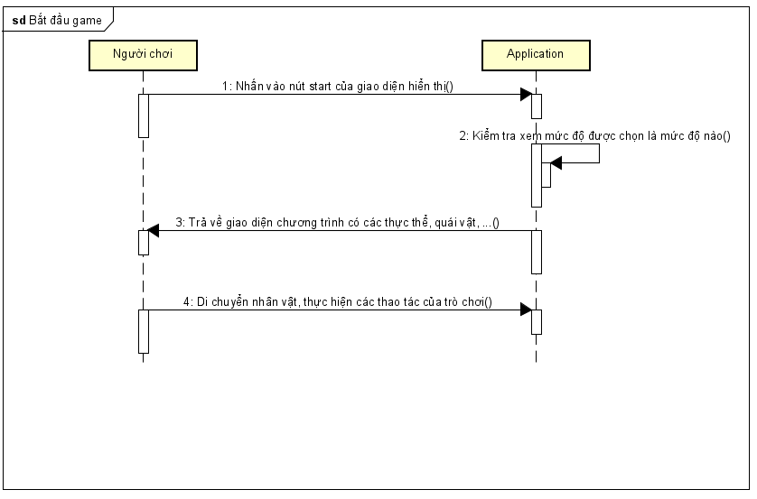

**+ Use case di chuyển nhân vật:**

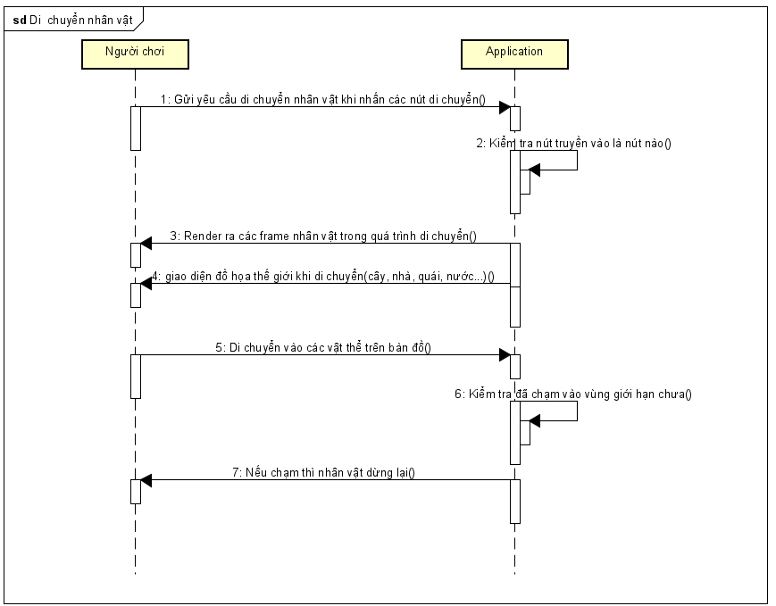

**+ Use case tấn công quái vật**

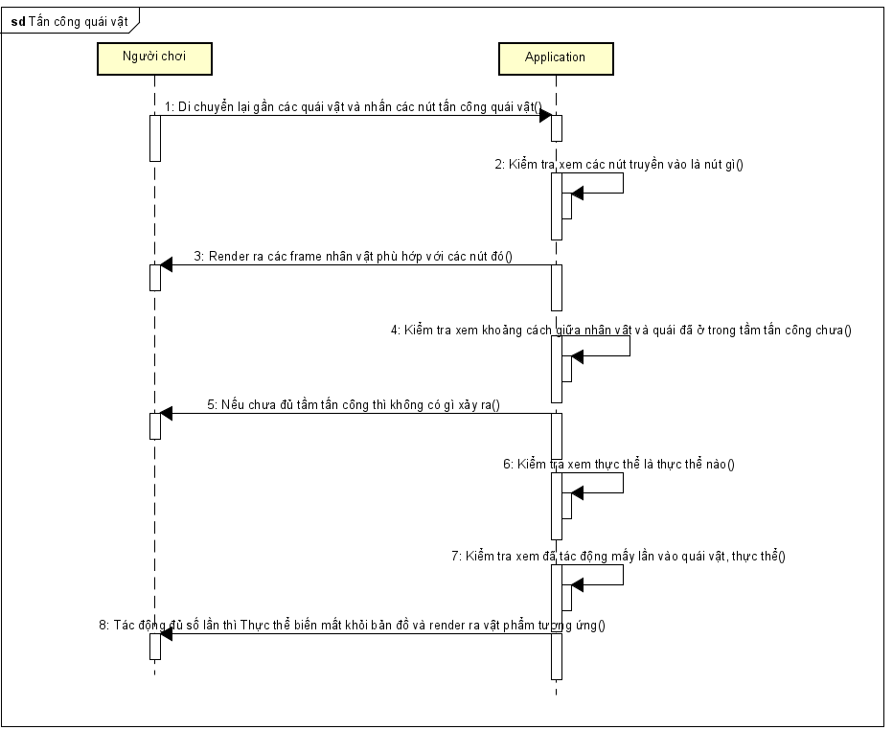

## Biểu đồ lớp và Thiết kế chi tiết lớp

1. **Biểu đồ package**

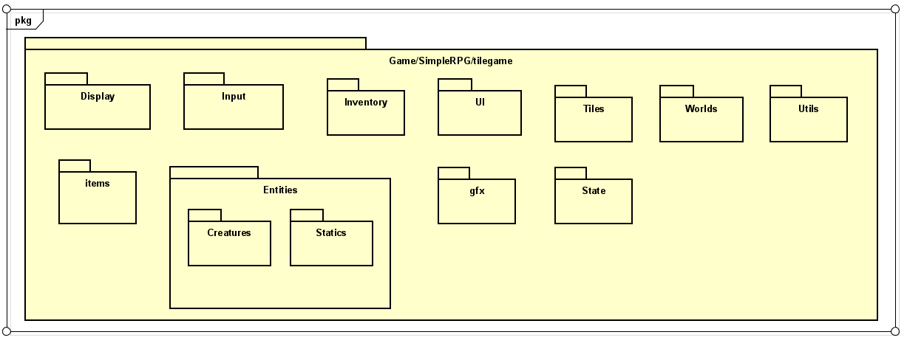

1. **Biểu đồ lớp**
   1. **Biểu đồ lớp tổng quan**

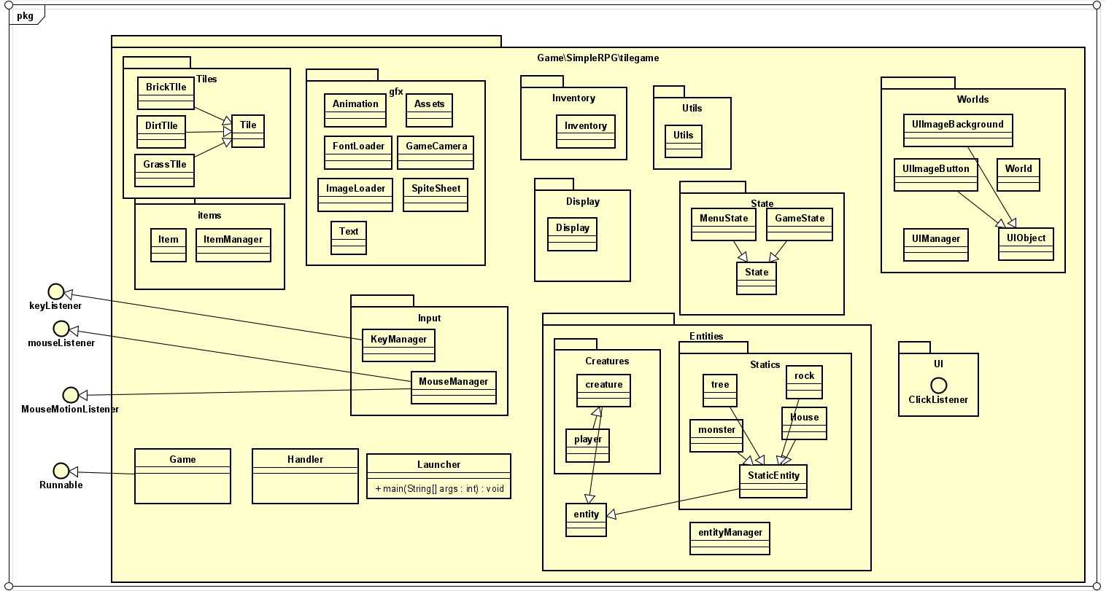

* 1. **pakage Game.SimpleRPG.tilegame và pakage Display**

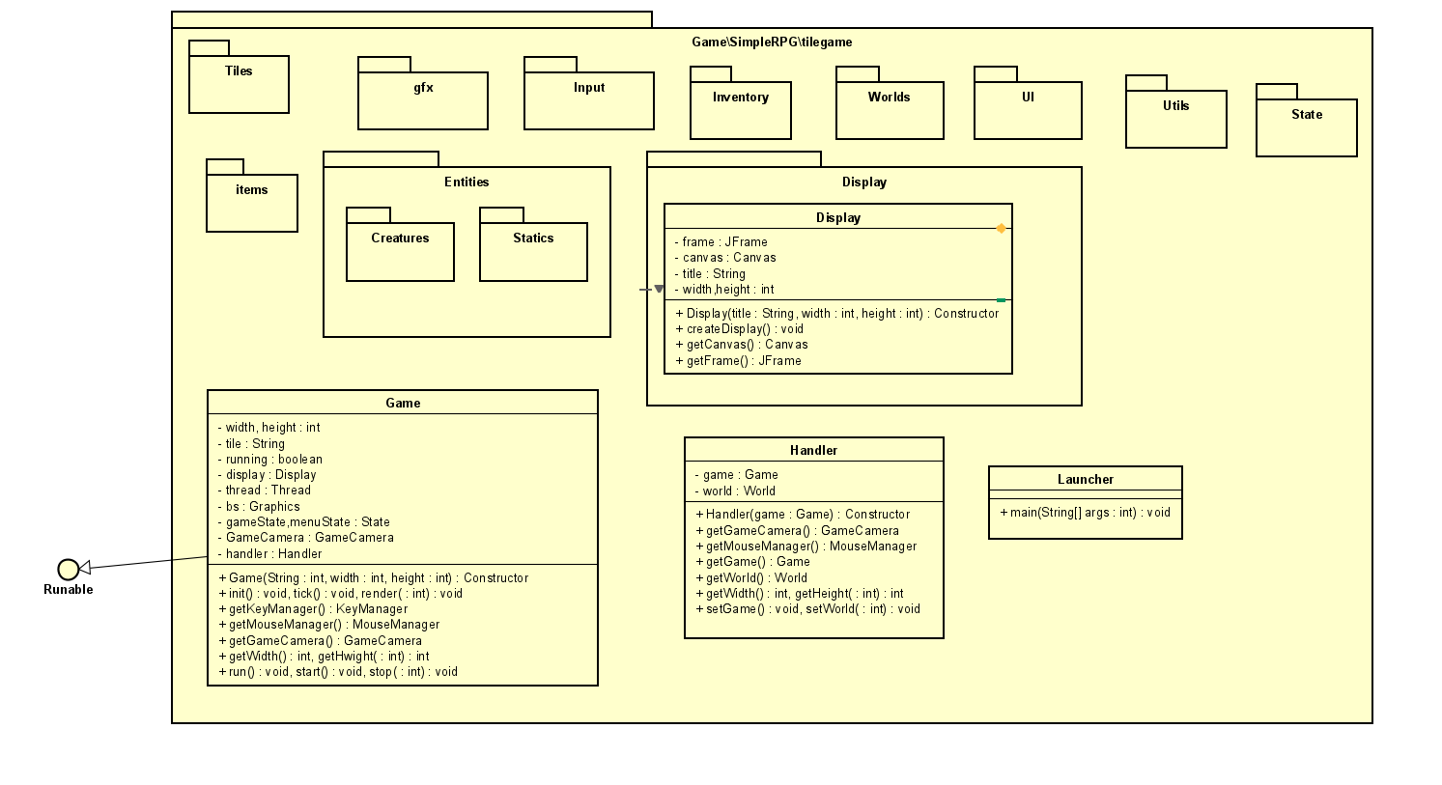

* 1. **package entities**

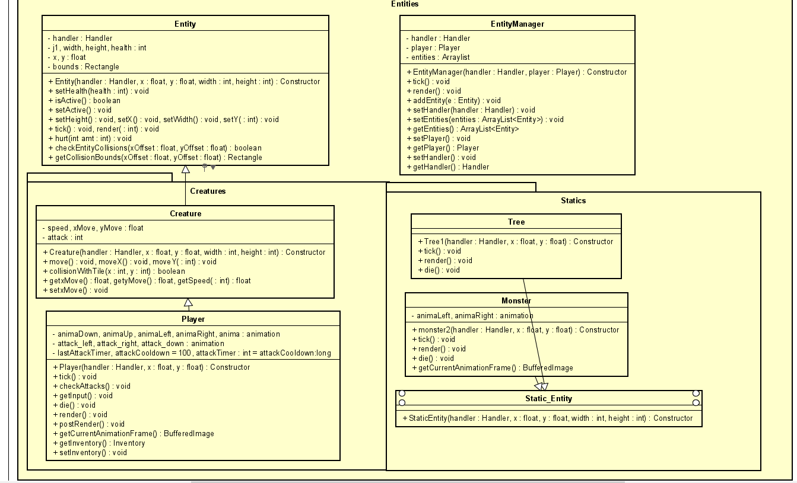

* 1. **package Worlds**

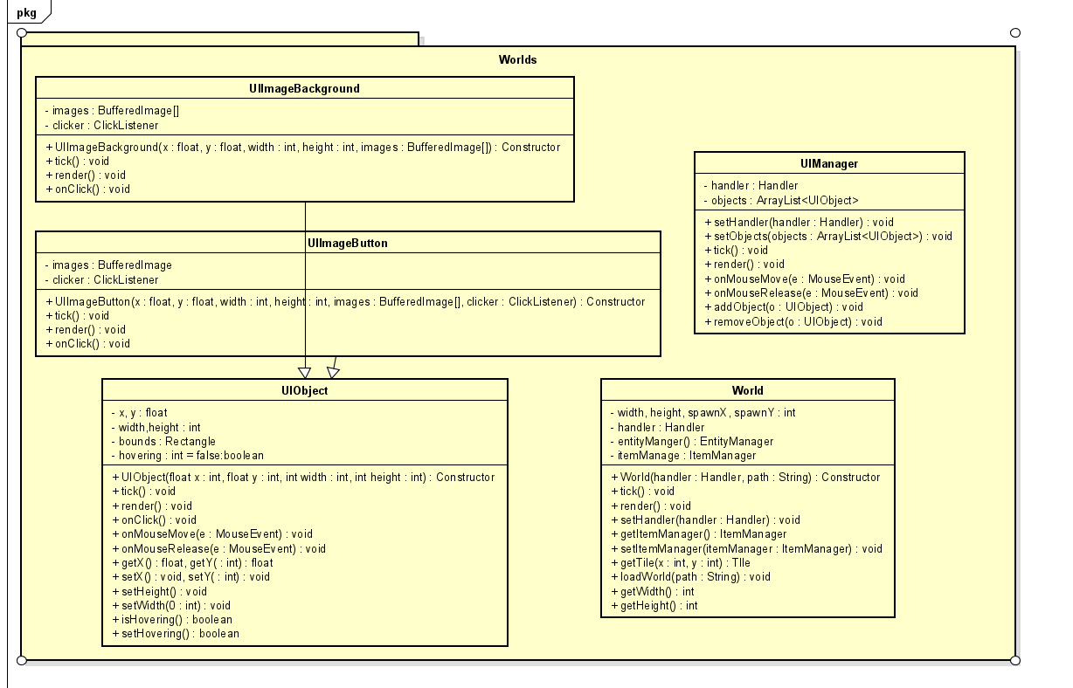

**Áp dụng kiến thức lập trình hướng đối tượng**

**+ Phân tích bài toán và lập các biểu đồ:** Khiến cho yêu cầu bài toán trở nên dễ hiểu hơn, dễ thiết kế cấu trúc hơn rất nhiều

**+ TÍnh bao đóng** : Gói các class có cùng tính chất vào cùng một Package làm cho project dễ quản lý hơn

**+ TÍnh kế thừa** : Java Swing cung cấp nhiều thư viện có sẵn để phục vụ cho việc thiết kế Game. Giúp code đơn giản hơn, hạn chế tối đa việc duplicate code, giúp tăng hiệu năng và làm đơn giản source code hơn

**+ Tính trừu tượng** : Trong bài tập có rất nhiều thuộc tính có các tính chất chung với nhau nên việc sử dụng tính trừu tượng làm cho source code đơn giản hơn rất nhiều

**+ Tính đa hình**  : Trong bài tập các thực thể đều có các tính chất chung. Nhưng mỗi thực thể lại có các tính chất riêng khi khởi tạo. Vì thế tính đa hình được sử dụng làm cho project trở nên đơn giản hơn

**CHƯƠNG 3: CÔNG NGHỆ VÀ THUẬT TOÁN SỬ DỤNG**

1. **Công nghệ sử dụng**

GUI : Java Swing

Các thư viện sử dụng:

JFrame : Tạo khung chương trình

Canvas : Vẽ giao diện đồ họa

KeyListener : Bắt sự kiện khi sử dụng bàn phím

MouseListener, MouseMotionListener : Bắt sự kiện khi click chuột

Kiến thức ngoài lề:

Phần mềm PhotoShop : Thiết kế hoạt ảnh nhân vật, thực thể trong game

1. **Thuật toán sử dụng**

Bài tập không sử dụng thuật toán nào phức tạp

**CHƯƠNG 4: XÂY DỰNG CHƯƠNG TRÌNH MINH HỌA**

## 4.1 Kết quả chương trình minh họa

**+ Chương trình chạy ổn đinh**

**+ Sử dụng thành công giao diện đồ họa**

+ Người chơi điều khiển một hoặc nhiều nhân vật trong một bản đồ được lưu trong một cấu trúc dữ liệu mảng hai chiều. Nhân vật di chuyển có các hành động di chuyển, hành động tấn công quái vật  
 + Trên bản đồ có nhiều thực thể tĩnh, động .  
 + Trên bản đồ có các quái vật có thể di chuyển được.  
 + Có thao tác để tấn công quái vật  
 + Khi quái vật chết có thể nhặt được item và lưu vào kho

**4.2 Giao diện chương trình**

**4.2.1 Giao diện bắt đầu game:**

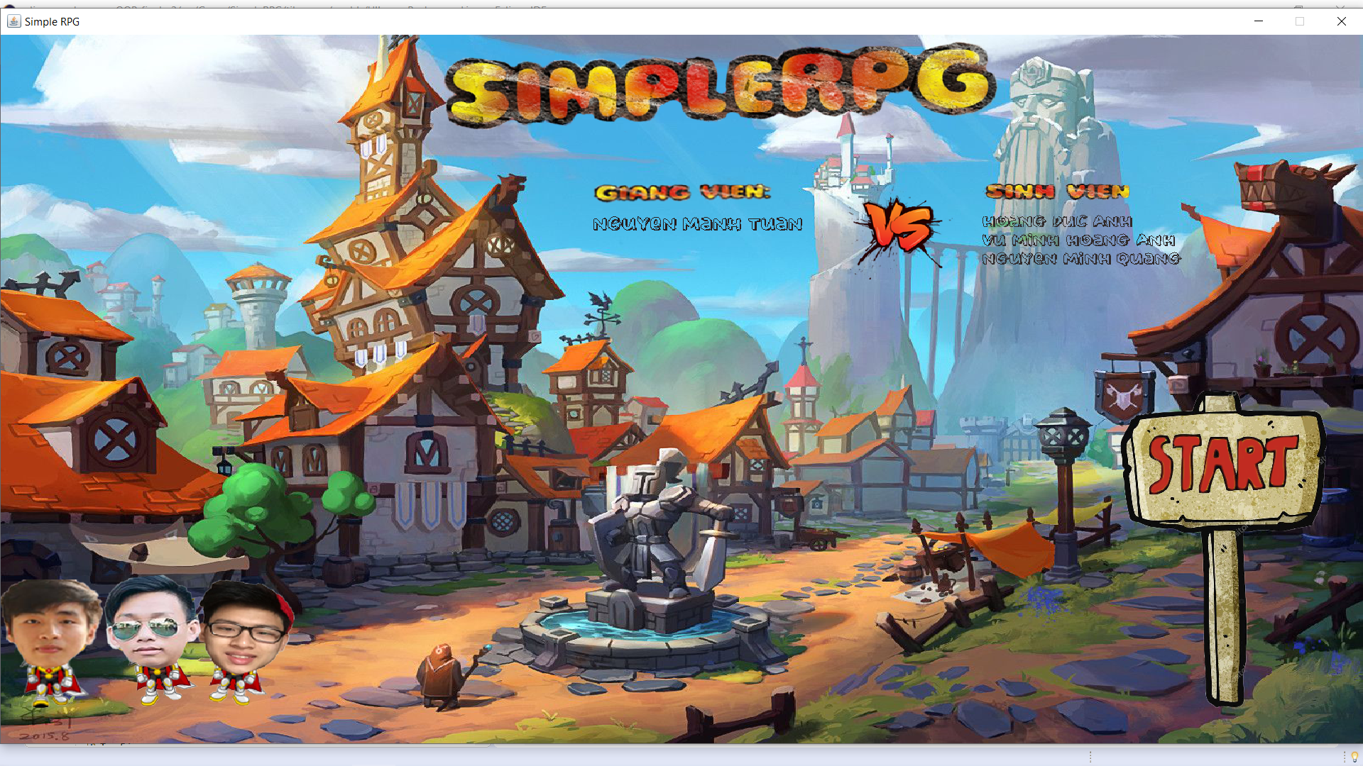

**4.2.2 giao diện trong game:**

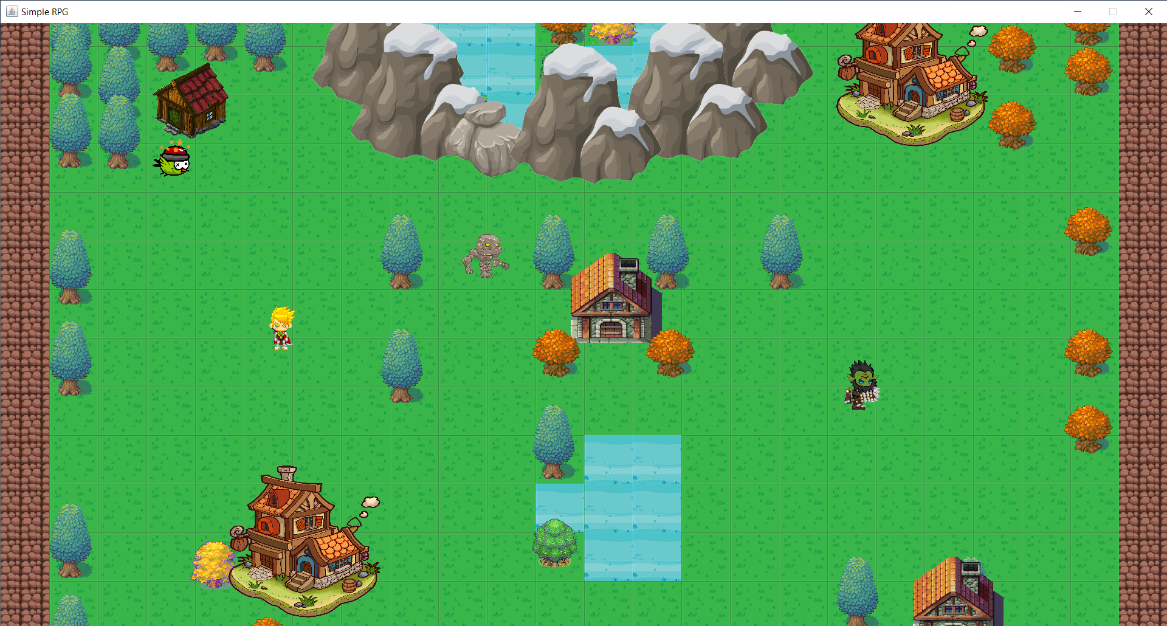

**4.2.3 Giao diện di chuyển nhân vật**

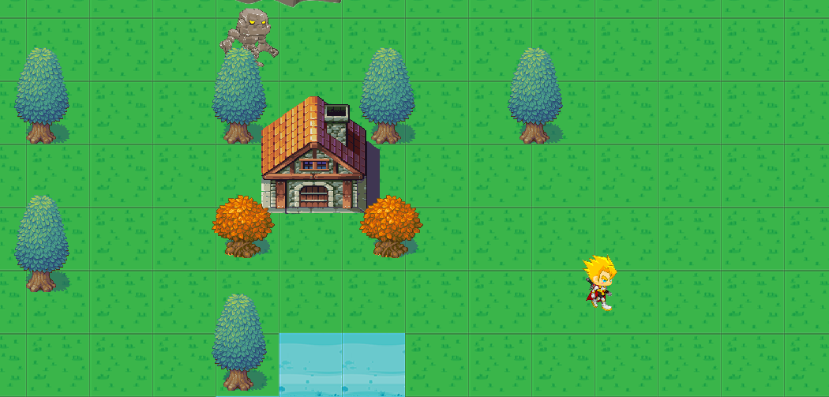

**4.2.4 Giao diện sau khi tấn công quái và nhặt đồ vào kho**

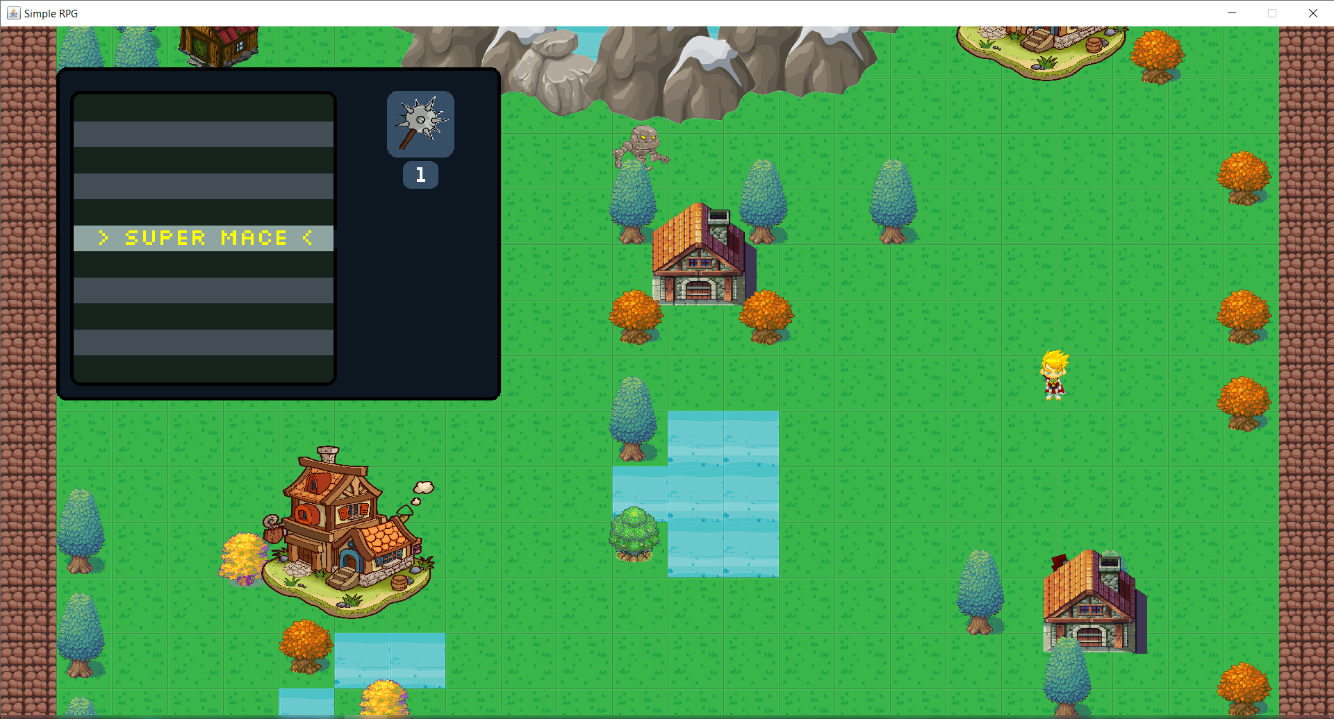

**4.3 Kiểm thử các chức năng đã thực hiện**

**4.3.1 Danh sách các chức năng đã thực hiên**:

+ Tạo giao diện đồ họa bắt đầu game, giao diện đồ họa trong game  
 + Di chuyển nhân vật, có các thao tác tấn công quái vật. Nhân vật không được đi vào các vùng giới hạn.   
 + Chuyển bản đồ  
 + Tạo quái vật di chuyển được  
 + Khi quái vật chết có thể nhặt được item và lưu vào kho

**4.3.2 Phân tích chức năng:**

1. **Vào game**

|  |  |  |  |  |
| --- | --- | --- | --- | --- |
| STT | input | output | Exception | Kết quả |
| 1 | Click vào button Start | Render ra bản đồ trong game | Không xử lý | OK |

1. **Di chuyển nhân vật**

|  |  |  |  |  |
| --- | --- | --- | --- | --- |
| STT | input | output | Exception | Kết quả |
| 1 | Click vào button W | Di chuyển nhân vật lên trên | Không xử lý | OK |
| 2 | Click vào button A | Di chuyển nhân vật sang trái | Không xử lý | OK |
| 3 | Click vào button S | Di chuyển nhân vật xuống | Không xử lý | OK |
| 4 | Click vào button D | Di chuyển nhân vật lên phải | Không xử lý | OK |
| 5 | Di chuyển vào các vật thể | Nhân vật không di chuyển được | Không xử lý | OK |

1. **Tấn công quái vật**

|  |  |  |  |  |
| --- | --- | --- | --- | --- |
| STT | input | output | Exception | Kết quả |
| 1 | Click vào button Up | Tấn công quái vật hướng lên trên | Không xử lý | OK |
| 1 | Click vào button Down | Tấn công quái vật hướng xuống dưới | Không xử lý | OK |
| 1 | Click vào button Left | Tấn công quái vật hướng trái | Không xử lý | OK |
| 1 | Click vào button Right | Tấn công quái vật hướng phải | Không xử lý | OK |

1. **Chuyển bản đồ**

|  |  |  |  |  |
| --- | --- | --- | --- | --- |
| STT | input | output | Exception | Kết quả |
| 1 | Di chuyển nhân vật | Bản đồ render theo cho nhân vật ở trung tâm | Không xử lý | OK |

1. **Nhặt Item**

|  |  |  |  |  |
| --- | --- | --- | --- | --- |
| STT | input | output | Exception | Kết quả |
| 1 | Tấn công quái vật | Khi quái vật chết thì biến mất quái vật và render ra item | Không xử lý | OK |
| 2 | Di chuyển qua item | Item biến mất và đưa vào kho | Không xử lý | OK |
| 3 | Bấm E button | Mở kho Item | Không xử lý | OK |

**4.3.3 Đánh giá tổng thể**

Chương trình chạy ổn đinh, không gặp lỗi

KẾT LUẬN VÀ HƯỚNG PHÁT TRIỂN

1. **Danh sách các chức năng đã thực hiên:**

+ Tạo giao diện đồ họa bắt đầu game, giao diện đồ họa trong game  
 + Di chuyển nhân vật, có các thao tác tấn công quái vật. Nhân vật không được đi vào các vùng giới hạn.   
 + Chuyển bản đồ  
 + Tạo quái vật di chuyển được  
 + Khi quái vật chết có thể nhặt được item và lưu vào kho

1. **Hướng phát triển:**

+ Thêm mức độ trong game

+ Thêm nhạc nền

+ Sử dụng được vũ khí nhặt được, kĩ năng đặc biệt

+ Thêm nhiều hình ảnh cho nhân vật di chuyển mượt mà hơn

+ Thêm màn

+ Quái vật có thể tấn công được người gây mất máu và kết thúc trò chơi

+ Thiết kế cho 2 người chơi

+ Thiết kế giao diện đồ họa phù hợp cho điện thoại, máy tính

**TÀI LIỆU THAM KHẢO**

[1] – Khóa học Java core Study and Share – Tác giả: Study And Share trên Youtube

Link : <https://www.youtube.com/watch?v=SkiWUDlf7Ao&list=PLlSyE2TKmdTT5ZGBsX15boYEjr0Yp6SRE>

[2] – Simple RPG java tutorial – Tác giả: CodeNmore

Link: <https://www.youtube.com/playlist?list=PLah6faXAgguMnTBs3JnEJY0shAc18XYQZ>

[3] – Google

[4] – Game Diamon Hunter – Tác giả: ForeignGuyMike

Link : <https://www.youtube.com/watch?v=AA1XpWHhxw0>

[5]- Stack Over Flow- Sử dụng để tìm kiếm lỗi và cách giải quyết